Đề thi học kì 1 lớp 1 môn Toán sách Kết nối năm học 2022 - 2023
Đề thi học kì 1 môn Toán lớp 1
Bài 1 (2 điểm): Khoanh vào số thích hợp:
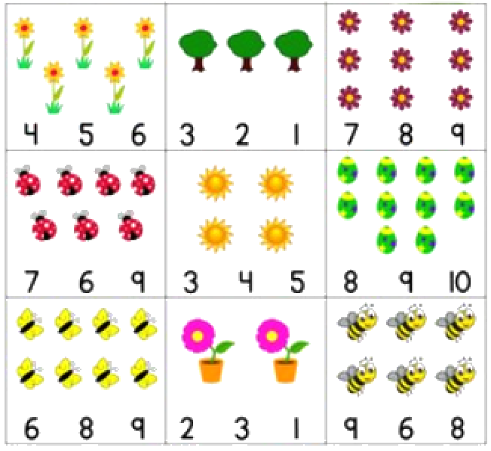
Bài 2 (2 điểm): Tính nhẩm:
9 – 6 = …. | 1 + 2 = …. | 3 + 4 = …. | 5 – 2 = ….
2 + 7 = …. | 7 – 6 = … | 6 + 2 = …. | 10 – 5 = ….
Bài 3 (3 điểm): Cho các số 3, 6, 9:
a) Sắp xếp các số đó theo thứ tự từ bé đến lớn.
b) Trong các số đó, số nào lớn nhất, số nào bé nhất?
c) Trong các số đó, những số nào vừa lớn hơn 5, vừa bé hơn 8?
Bài 4 (1 điểm): Điền dấu <, >, = thích hợp vào chỗ chấm:
2 + 3 …. 6 | 8 – 2 …. 5 | 1 + 3 …. 4
Bài 5 (2 điểm): Nối các số từ 1 tới 10 sau đó tô màu để hoàn thiện bức tranh:
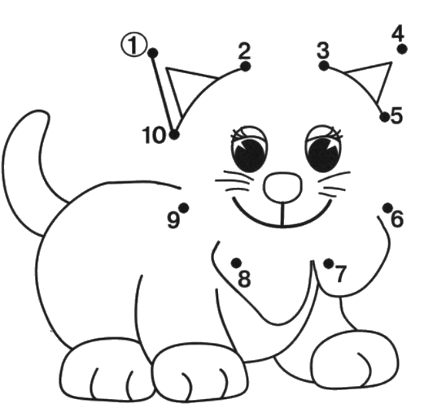
Đáp án Đề thi học kì 1 môn Toán lớp 1
Bài 1:
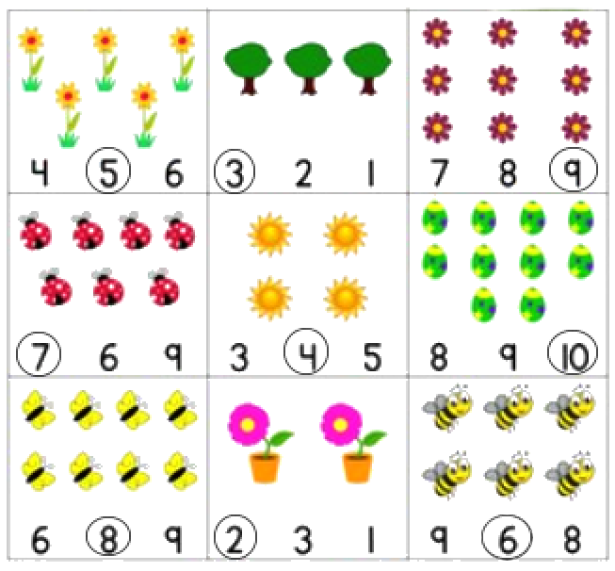
Bài 2:
9 – 6 = 3 | 1 + 2 = 3 | 3 + 4 = 7 | 5 – 2 = 3
2 + 7 = 9 | 7 – 6 = 1 | 6 + 2 = 8 | 10 – 5 = 5
Bài 3:
a) Sắp xếp: 3, 6, 9.
b) Trong các số đó, số 9 là số lớn nhất, số 3 là số bé nhất.
c) Trong các số đó, số vừa lớn hơn 5, vừa bé hơn 8 là số 6.
Bài 4:
2 + 3 < 6 | 8 – 2 > 5 | 1 + 3 = 4
Bài 5:
